DOROSSI · ملخص الدرس  الاستخدام السلمي للبحر | المادة : الاجتماعيات (الجغرافيا)  المستوى : السنة الأولى إعدادي  الدورة : الأولى · المدة الزمنية : ساعة

القدرات المستهدفة
- إبراز أهمية البحر للإنسان.
- التعرف على تقسيم المجالات البحرية.
- إدراك ضرورة الاستعمال السلمي للبحر وحمايته.

أولاً: أهمية البحر
المجال | أمثلة
موارد غذائية | الصيد البحري (المغرب من أكبر منتجي السمك في إفريقيا)
النقل والتجارة | الموانئ: طنجة المتوسط، الدار البيضاء
الطاقة والمعادن | النفط والغاز، تحلية مياه البحر
السياحة والترفيه | الشواطئ: أكادير، السعيدية

أحفظ
للمغرب واجهتان بحريتان: البحر الأبيض المتوسط شمالاً والمحيط الأطلسي غرباً، بطول ساحلي يتجاوز 3500 كلم.

ثانياً: المجالات البحرية
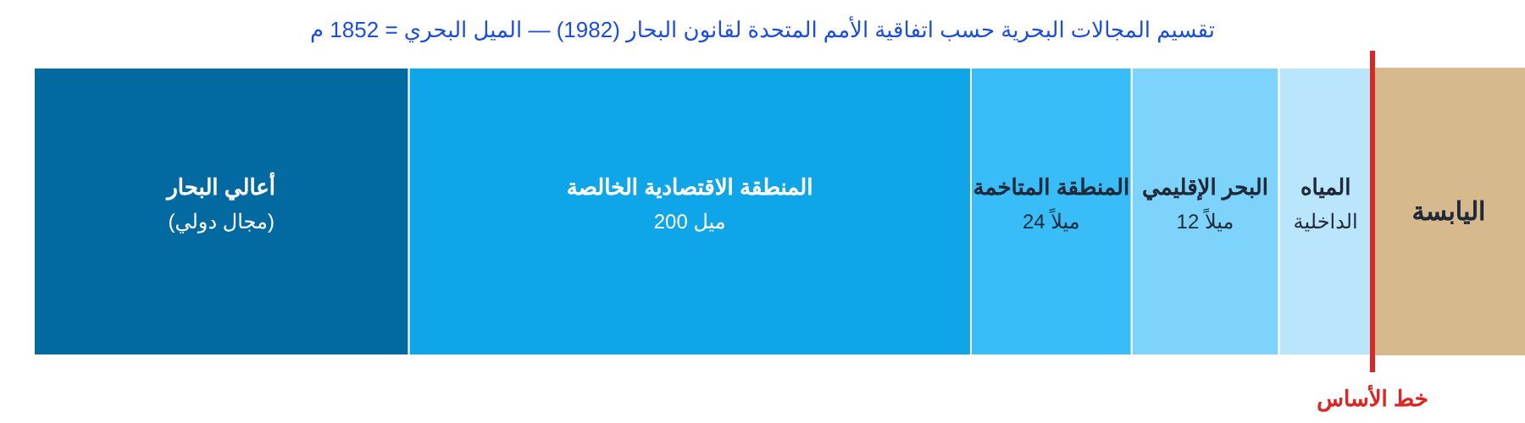
الشكل ١: تقسيم المجالات البحرية
أحفظ
البحر الإقليمي (12 ميلاً): تمارس فيه الدولة سيادتها الكاملة.
المنطقة الاقتصادية الخالصة (200 ميل): للدولة وحدها حق استغلال الثروات (الصيد، المعادن).
أعالي البحار: مجال دولي مفتوح لجميع الدول للاستعمال السلمي.

ملاحظة
الاستعمال السلمي للبحر: الملاحة الحرة، التعاون، منع التلوث والقرصنة، واحترام اتفاقية الأمم المتحدة لقانون البحار (1982).

تمارين تطبيقية

التمرين 1
اذكر ثلاثة أدوار للبحر.

التمرين 2
ما الفرق بين البحر الإقليمي والمنطقة الاقتصادية الخالصة؟

التمرين 3
اقترح ثلاثة إجراءات لحماية البحر من التلوث.

الحل

حل التمرين 1
توفير الغذاء (الصيد)، النقل والتجارة، السياحة (والطاقة).

حل التمرين 2
البحر الإقليمي (12 ميلاً): سيادة كاملة للدولة. المنطقة الاقتصادية (200 ميل): حق استغلال الثروات فقط.

حل التمرين 3
منع رمي النفايات، معالجة المياه العادمة قبل رميها، مراقبة السفن وتفادي تسرب النفط.

